Seminár 3
Diagram tried, objektov
- v objektovo orientovanom návrhu máme okrem dát výpočty, je riešené pomocou metód objektov
- nebude PK, unikátnosť je zaistená existenciou obejktov, nemôžu si zameniť identitu
- budú atribúty (napr. číslo pracovníka bude byčajný atribút)
- pribudnú metódy (čo sa dá s objektom príslušnej tridy robiť)
- vzťahy (principiálne rovnaké, ale vzťahy medzi objektmi príslušných tried = asociácie)
- majú názov a jkardinalitu, ale odlišnosti (0..n sa značí hviezdičkou)

- agregácia pri vzťahoch (v objekte, pri kt. je sú agregované referencie triedy, kt. je na opačnom konci vzťahu, je to 1..n)
- môže byť zaagregované vo viacerých objektov
- ak vyfarbené = kompozícia (systém sa skladá zo subsistémov napr., je to hierarchický vzťah)
- nemôžeme 1 objekt zakomponovať do vaicerých objektov
- ak použijeme agregáciu a kompozíciu, dávamé najavo, ako to inplementovať

- špecializácia = dedičnosť (dedenie atribútov je rovnaké ako od entít, špecifikované iba atribúty naviac)
- rovnako je to s metódami

Učebne 19. - zjednodušene, nevypísané všetko
- sú tam triedy
- MAIN je zastrešujúca strieda, bude 1 instancia, kt. sa tvorí pri spustení a bude fungovať počas celého priebehu programu =
singleton
- začíname metódami (+ pridaj_učebňu, + pridaj_vybavenie, + pridaj_užívateľa, + zobraz_učebne...)
- vznikne trieda ako objekt učebňa, typ vybavenia
- vybavenie je atribút vzťahu
- metódy sú pod atribútmi objektu a sú oddelené čiarou
- trieda obecná osoba (aj keď máme viac druhov osôb), od nej budú dediť
- pred metódami je vždy +
- ak nie sú atribúty, tak je tak či tak v objektovej množine čiara navyše
- ľubovoľný počet učební je agregovaný v main
- čiarkovaná čiara znamená, že vie o existencii tohto objektu a používa jeho metódy <<use>>
- ak 1 objekt vytvára instancie iného objektu, tiež čiarkovaná čiara <<instantiates>>
- metóda pri učebni + pridaj_vybavenie (napr. učebnňa, pridaj si projektor o počtu 2)
- pri metódach má byť zápis bez interpunkcie
- pomenovať každý vzťah (nepomenované, lebo by sa menovalo ako trieda), ak nepomenovaný, musí byť jasný
- ak ide o agregáciu, ak nepomenujeme, tak je to názov objektu, kt. je na druhej strane vzťahu (alebo môžem napísať
agregovaný typ vybavenia)

* * - n ku n

+edit - metóda na editovanie všetkých atribútov
- v učebni pod číslom je kapacita
- vo vybavení pod počtom je +edit
- pri zobraz je rozvrh a detail
- pod predmetom je kód

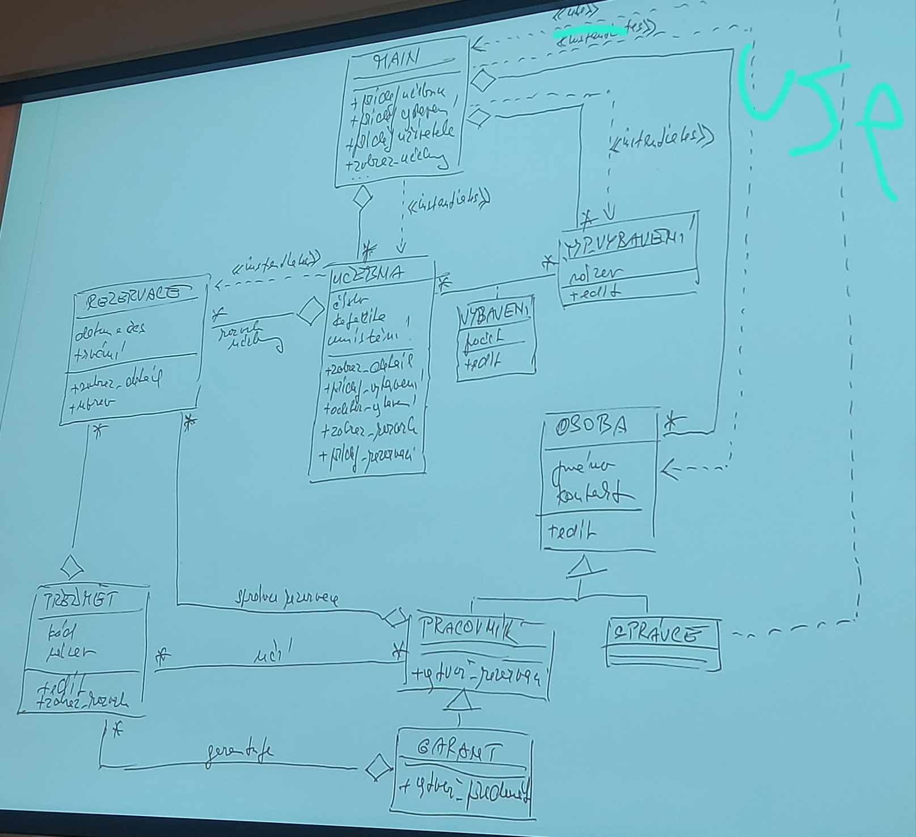

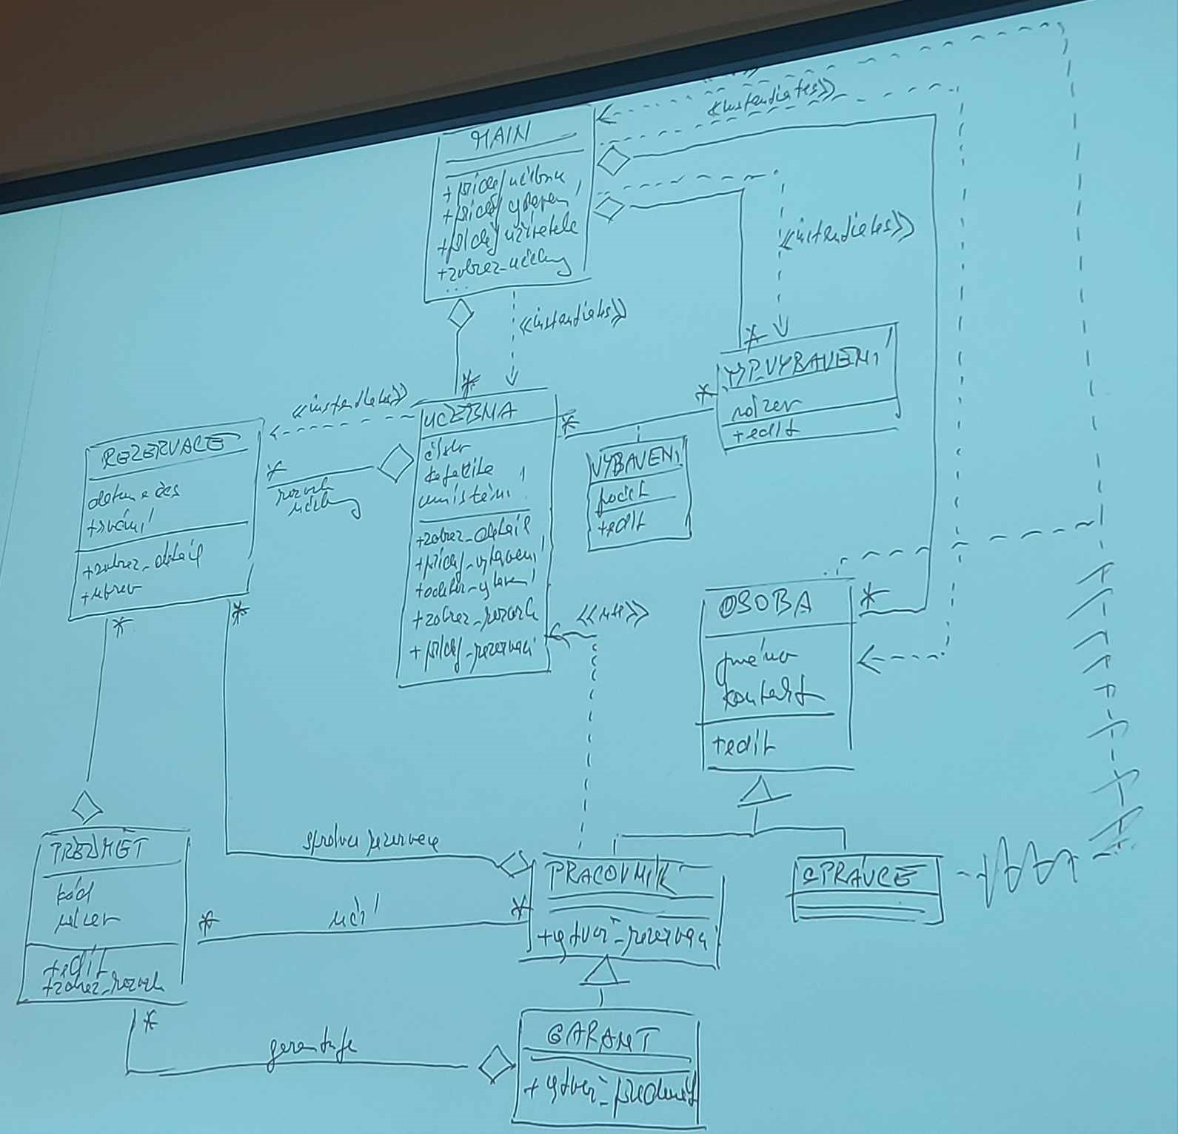

Diagram objektov
- objekty o sebe vedia
- robíme podľa diagramu tried
- z každého objektu je iba 1 ukazateľ na jednu stranu a 1 na druhú

MAIN: 1 - prvá instancia triedy main, nemá atribúty

- v učebni 2 máme iba 2krát tabuľu, v učebni 1 máme aj iné (musí byť zvlásť)
- Pepa aj učí aj garantuje, takže musíme rozslíšiť
- pracovníkov ku main by šlo spojiť do jednej čiary

- čiara nemá byť pod typ_vybavenia 1
- projektor, tabuľa
- mená: Franta, Karel, Pepa - učia a Pepa aj garantuje, kontakt

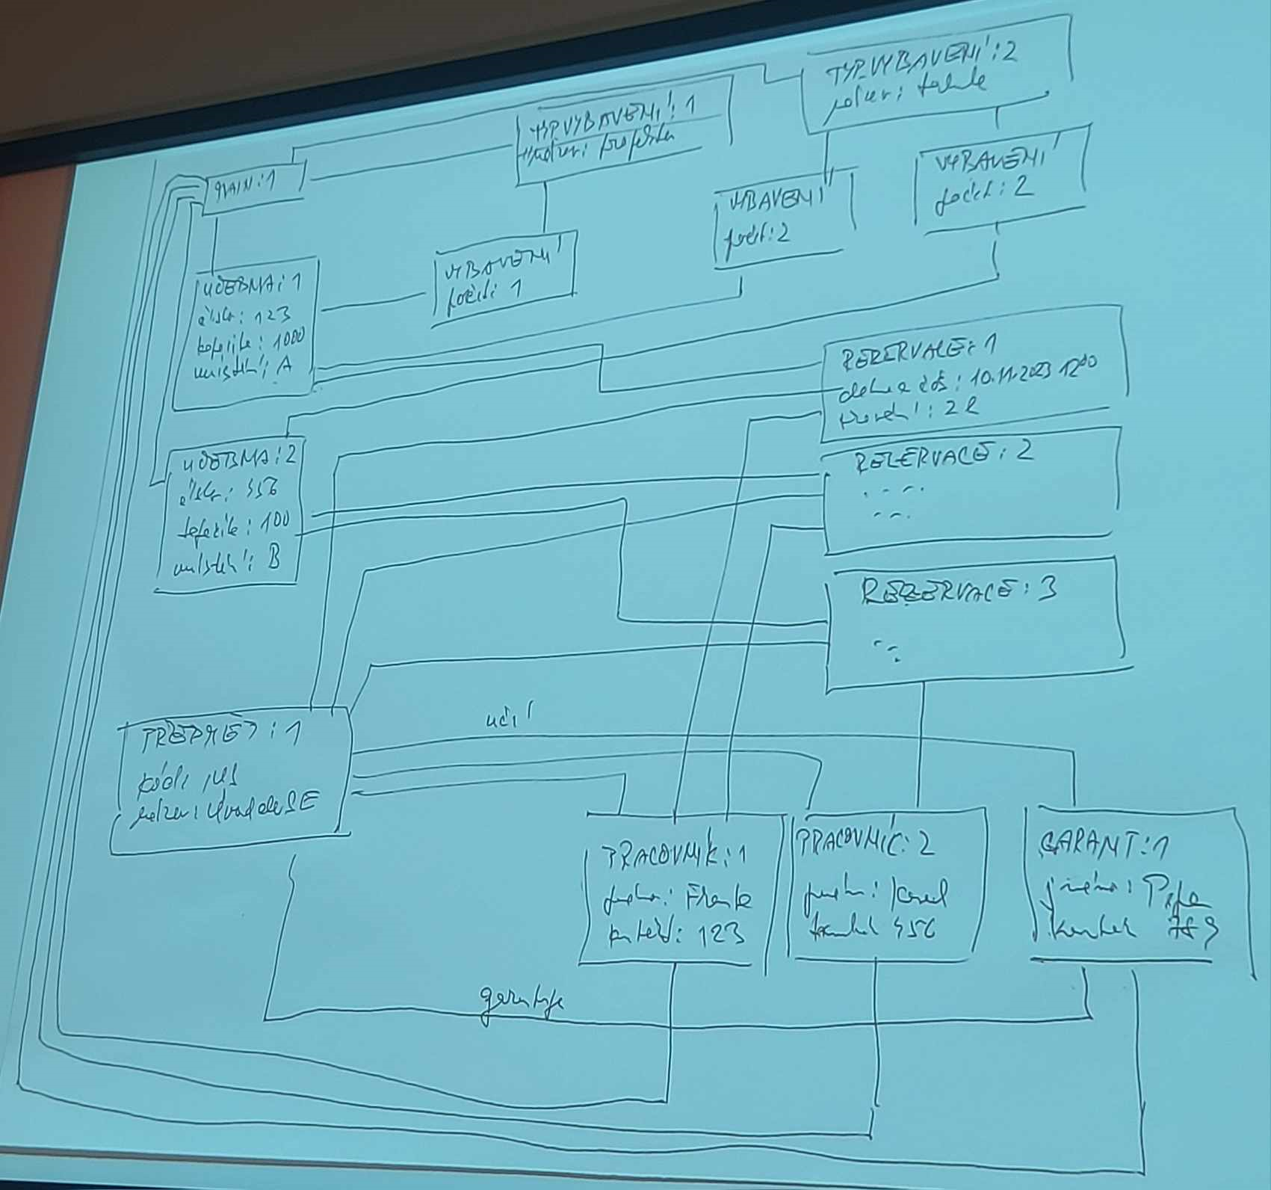

Priekupník s čajom
- priekupník je main
- každá várka je od jednoho druhu čaju

- pod priekupníkom je vytvor_druh_čaju
- v dodavateľovi je vytvor_várku
- v druh čaju je pridaj_várku a zobraz_várky
- vo várka je zostávajúce množstvo, dátum dodania, cena za kg, zľava, + zobraz, odober (množství), nastav_zlavu
- objednávka položku, vytiskni
- položka objednávky
- zákaznik vytvor

